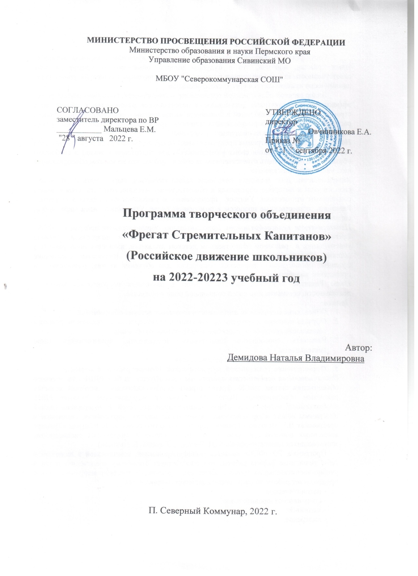

Пояснительная записка
Государство и общество заинтересовано в формировании социально активных юных граждан, понимая, что в будущем именно юные лидеры примут на себя ответственность за решение социально-экономических, научных и общекультурных задач динамически изменяющегося российского общества.
Лидер детской общественной организации – это личность, способная осуществлять эффективно и продуктивно формальное и неформальное руководство в группе, ведь стремление к объединению детей в большие и малые группы – естественная потребность растущего организма и формирующейся личности, при этом возникающие группы всегда иерархичны, т. е. делятся на «ведущих» и «ведомых».
Новизна. Настоящая программа предусматривает создание условий для определения себя как личности и реализации своих возможностей, для подготовки к жизни в свободном обществе, научиться быть ответственным за себя и других, что во многом обеспечивается наличием лидерских качеств.
Актуальность. Для молодого поколения важно научиться высказывать и отстаивать свои взгляды и интересы, обращаться к общественному мнению, готовить себя к новым социальным отношениям. Учиться преодолевать и разрешать конфликты в обществе. Развивать общественные процессы в позитивном русле. Утверждать идеи мира, добра, справедливости. Совершенствоваться и саморазвиваться.
Педагогическая целесообразность. Дополнительная образовательная программа «ФСК- фрегат стремительных капитанов», рассчитана на детей и подростков, активно участвующих в районном общественном детском движении, имеющих опыт работы в детских объединениях и проявивших лидерские качества. Выполняет следующие функции: организация творческих мастерских для обучения актива; подготовка и проведение коллективных творческих дел РДШ.
Цель: Развитие лидерских качеств у ребят в различных направлениях жизни и деятельности, осознание ими своей социальной роли в обществе.
Задачи:
- Обновление содержания деятельности школьных детских объединений;
- Обучать приемам и методам организации и планирования деятельности, навыкам социальной активности, способам конструктивного общения.
- Развивать способность планировать, исследовать, анализировать свою деятельность.
- Формировать навыки работы руководителя.
- Формирование гражданской, патриотической позиции растущей личности.
Отличительная особенность программы - реализуется на базе РДШ – творческого объединения актива «ФСК- фрегат стремительных капитанов», который является районным объединением. Выполнять функции, определенные Уставом РДШ, необходимость готовить грамотных, заинтересованных детей. В содержание данной программы вошли коррекционные, развивающие занятия, упражнения, описанные в программах В.Б. Волкова «Тренинг социальной активности», А.Ф. Шадуры «Тренинг жизненных навыков», а также опыт отечественных и зарубежных специалистов, занимающихся данной проблемой (И. Вагин, А. Глущай, Б. Ньюмен).
Программа ТО «ФСК» является модифицированной, комплексной и включает в себя, различные формы работы, что способствует активному вовлечению детей в учебно-воспитательный процесс, имеет социально-педагогическую направленность и предполагает работу по следующим основным направлениям:
- патриотическое;
- спортивно-оздоровительное;
- медийное;
- лидерское.

Возраст: 12 – 17 лет
Срок реализации: Программа рассчитана на ОДИН год и соответствует социально-педагогической направленности.
Формы занятий: Занятия проводятся дифференцированно: для полного состава ТО «ФСК», отдельных звеньев и временных творческих групп (работа по проектам, КТД, мероприятия районного уровня). Следуя принципам преемственности, к проведению занятий творческого объединения актива «ФСК- фрегат стремительных капитанов», привлекаются обучающиеся РО «ЛАД». Для освоения практического блока применяется «коммунарская методика», которая является основополагающей в педагогике сотрудничества как основной используемой педагогической технологией. Компонентами программы являются теоретическая и практическая подготовка детей к деятельности, приоритет – разработка и проведение КТД.
Блоки: «Азбука лидера»; «Лидер – практика»; «Игра – инструмент лидера».
Режим занятий: 2 раза в неделю, продолжительность занятия – 2 часа. Проведение коммунарских сборов по дополнительной программе двухдневные в выходные дни или в каникулярное время.
Результат:
- сформированность у обучающихся необходимых лидерских качеств;
- знание основных принципов общественного детского и молодежного движения;
- владение навыками организационно-массовой работы;
- наличие практического опыта общественно значимых дел.
Учебно-тематический план
№ | Раздел, тема | Количество часов
1. | Как творить вместе?! | 1 час
2. | Игры на взаимодействие и знакомство, анкетирование | 1 час
 | Азбука лидера
3. | Понятие «лидерство»: роль и аспекты работы лидера. | 1 час
4. | Стиль лидерства (классификация К.Левина); | 1 час
5. | Ситуационное лидерство. | 1 час
6. | Как вести за собой. | 1 час
7. | Практика: Деловая игра "Как вести за собой" | 1 час
8. | Основы организаторской деятельности. | 1 час
 | Лидер – практика
9. | КТД – коллективное творческое дело | 1 час
10. | Методика организации КТД | 1 час
11. | Методика организации КТД | 1 час
12. | Формы и методы коллективного планирования. | 1 час
13. | Практика: организация и проведение КТД | 1 час
14. | Практика: организация и проведение КТД | 1 час
15. | Портфолио лидера детской организации | 1 час
16. | Понятие «портфолио» | 1 час
17. | Практика: Макетирование портфолио | 1 час
 | Игра – инструмент лидера
18. | Подвижные и малоподвижные игры | 1 час
19. | Подвижные и малоподвижные игры | 1 час
20. | Практика: Проигрывание подвижных игр. Практика проведения жеребьевки, разучивание считалок. | 1 час
21. | Практика: Проигрывание подвижных игр. Практика проведения жеребьевки, разучивание считалок. | 1 час
22. | Разработка планов проведения игр для «Новогоднего праздника» | 1 час
 | Основные формы досуговой деятельности.
23. | Характеристика сюжетно-ролевых программ. | 1 час
24. | Композиционное построение игрового действия. | 1 час
25. | Художественное оформление игрового действия. | 1 час
26. | Игровые театрализованные конкурсы и их виды. | 1 час
27. | Практика: Работа над разработкой сценариев игровых сюжетных программ. | 1 час
28. | Практика: Работа над разработкой сценариев игровых сюжетных программ. | 1 час
 | Роль ведущего – организатора игрового действия
29. | Краткая характеристика особенностей игрового общения; | 1 час
30. | Роль ведущего в организации игрового действия. | 1 час
31. | Практика: Разучивание игр, проводимых с эстрады. | 1 час
32. | Разучивание комплекса упражнений «Голосовая разминка». | 1 час
33. | Выступление в роли ведущих (соведущих) мероприятий. | 1 час
34. | Выступление в роли ведущих (соведущих) мероприятий. | 1 час
Этапы педагогического контроля: При подведении итогов какого-либо дела проводится анализ и определяется личный вклад членов объединения по проделанной работе. Для этого заполняется таблица «Карта личностного роста» с цветовыми символами, отражающими личностный рост членов детского объединения. Ведение такой карты служит стимулом для активной работы и позволяет увидеть возможности каждого члена группы. Это можно проследить с помощью ступеней личностного роста участников.
Ступени роста – это путь к личному самосовершенствованию, получению необходимых знаний, умений и навыков, в различных областях деятельности.
Личностный рост членов детского объединения в виде 4-х ступеней:
1 ступень «Зритель»: ребенок занимает позицию слушателя. Он учится общаться, дружить и помогать другим, находить и выполнять интересные и полезные дела, учиться отвечать за свои решения и поступки. Данная ступень способствует сплочению коллектива детского объединения.
2 ступень «Участник»: ребенок выполняет поручения без проявления инициативы. Деятельность, организуемая детским объединением, становится более важной, серьезной, интересной, значимой для самих детей и окружающих, круг их общения становится шире. Большинство детей становится активными участниками предлагаемых полезных дел.
3 ступень «Организатор»: Ребенок – организатор предлагаемой им творческой, социально значимой деятельности. Объединение доверяет ему большие, сложные дела. Он становится более самостоятельным, ответственным в общих делах, стремится к саморазвитию.
4 ступень «Лидер» - это вершина роста. Он выдвигает и обобщает идеи, определяет перспективы жизнедеятельности коллектива, умеет ориентироваться в сложных ситуациях, заботится об авторитете организации.
Каждый член организации может пройти все ступени (от «Зрителя» до «Лидера») и реализоваться в каждой из них в зависимости от своей индивидуальности и конкретного вида деятельности. Решения о переходе от 1-ой до 3-й ступени выносит собрание первичного коллектива. Оценка личностного роста проводится систематически: после проведения дела; при анализе выполнения общественных поручений; в период подготовки и проведения выборов органов самоуправления детской организации.
Контроль: промежуточный – 24-28 декабря 2018 года: В качестве форм подведения итогов по программе используются деловые игры «Чемодан лидера» и «Лидер». Так же оценивается изменение взаимоотношений внутри группы. Для этого используется: Анкета «Самооценка себя в группе». Данная анкета позволяет оценить участнику самого себя по тем качествам, которые являются важными для формирования групповой сплочённости. Оценка проводится до и после программы. По изменению оценок можно судить об изменении системы отношений данного участника в группе. (приложение №1)

Литература
1. Закон РФ «Об общественных объединениях» (от 19.05.1995).
Федеральный закон РФ от 28.06.1995 № 98-ФЗ «О государственной поддержке молодёжных и детских общественных объединений».- Проблемы школьного воспитания.
2. Методические рекомендации МО РФ во исполнение решения коллегии от 28.09.1999 №19 «О расширении деятельности детских и молодёжных общественных объединений в образовательных учреждениях» - Вестник образования, № 9\2000.
3. М.И.Рожков Программа «Лидер». Москва-1992.
4. М.И.Рожков. А.В.Волохов Детские организации: возможности выбора.
5. Я.Г. Плинер. В.А. Бухвалов. Воспитание личности в коллективе. -М.: Центр «Педагогический поиск», 2000.
6. А.Н. Лутошкин. Как вести за собой.- М.: Просвещение, 1986 с. 208
7. Тебе, вожатый!: Выпуск 1.-Н.Новгород: Педагогические технологии, 2003.- 90 с.
8. Тебе, вожатый!: Выпуск 2.- Н.Новгород: Педагогические технологии, 2004.-96с.
Литература для детей
1. Алексеев Ю.А., Зуев Н.Н., Ковалёв В.Е. Государственные символы России. Моя Родина.- Россия, 2002.
2. Гайдар А.П. Тимур и его команда.
3.Современная энциклопедия для девочек. Автор – составитель Волчек Н.М,1997г.
4. Пионеры – герои (рассказы).
5. Хейфец Б.Л. Поиграй сам и с друзьями, 2001 г.
6. Энциклопедия хороших манер. Составитель В.Пивовар, 1999г.
Материально-техническое обеспечение:
Для организации и проведения занятий оборудованное помещение – Актовый зал МБОУ «Северокоммунарской СОШ
Медиааппаратура актового зала школы.
Приложение № 1

Инструкция: «Поставь, пожалуйста, крестик на той цифре, которая обозначает силу данного качества в тебе»
Качество | Оценка | Качество
Доверяющий | 3 2 1 0 1 2 3 | Осторожный
Активный | 3 2 1 0 1 2 3 | Спокойный
Слушающий | 3 2 1 0 1 2 3 | Говорящий
Настойчивый | 3 2 1 0 1 2 3 | Соглашающийся
Организующий | 3 2 1 0 1 2 3 | Исполняющий
Поддерживающий | 3 2 1 0 1 2 3 | Отстранённый
Ведущий | 3 2 1 0 1 2 3 | Ведомый другими
Смелый | 3 2 1 0 1 2 3 | Расчетливый
Дающий | 3 2 1 0 1 2 3 | Берущий
Уверенный | 3 2 1 0 1 2 3 | Выжидающий
Рисунок «Я в группе»
Позволяет оценить бессознательное отношение каждого участникам к тому месту, которое он занимает в группе. Проводится до и после программы.
Инструкция: «Нарисуй, пожалуйста, себя и ту группу, в которой ты сейчас находишься».

